**Importar - Contracheque - Sicoobnet Empresarial**

IC 9219

Por meio do menu **IMPORTAR** o sistema permitirá que as empresas cooperadas possam importar arquivos de contracheque de seus funcionários.  
  
Os funcionários que tiverem conta no Sicoob poderão emitir esses contracheques por meio do aplicativo Sicoobnet.

O usuário poderá baixar o Manual de Importação de Contracheque ao clicar na opção "Clique aqui" disponibilizada na tela inicial da funcionalidade.  
  
Ao clicar para baixar o manual, o sistema apresentará a tela para importação de contracheque. Em seguida, o usuário deverá informar os campos, conforme seguem:  
  
**"Empresa":** deverá selecionar a empresa;  
  
**"Conta":** deverá selecionar a conta;  
  
**"Arquivos de origem":** deverá clicar no botão ADICIONAR para selecionar o arquivo a ser importado. Poderá ser selecionado vários arquivos na mesma operação.  
  
Após selecionar o arquivo, o usuário deverá clicar no botão ENVIAR.  
  
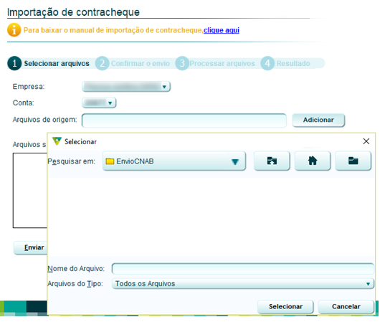  
  
  
Em seguida, o sistema apresentará a tela de confirmação, onde o usuário deverá inserir a senha de efetivação e clicar no botão CONFIRMAR.  
  
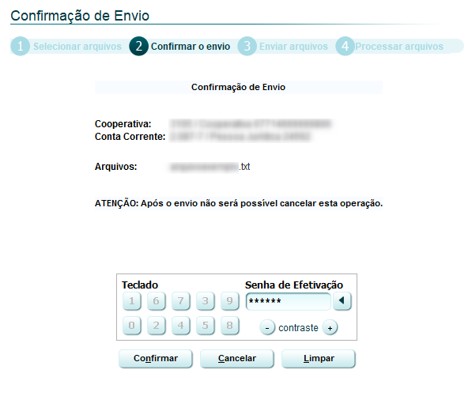  
  
  
  
O sistema apresentará a tela com o Status do arquivo a processar. Para isso, o usuário poderá selecionar um ou mais arquivos e clicar no botão PROCESSAR.  
  
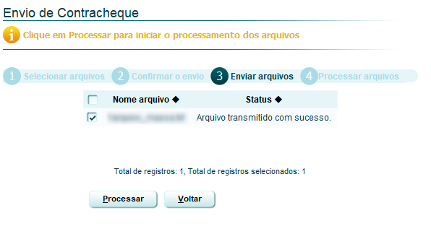  
  
  
Ao clicar para iniciar o processamento, o sistema apresentará na aba "Processar arquivos" o Status.  
  
